SOMMAIRE

FICHE N°1 REPERES WORD 5
Vocabulaire 5
Barres d’outils 6
Barre d’outils standard 6
Barre d’outils mise en forme 6
Icones et info-bulles 6
Clavier 7
FICHE N° 2 CREER et manipuler UN DOCUMENT 8
Lancer le logiciel 8
A partir d’un raccourci sur le bureau 8
A partir du menu démarrer 8
A partir de la barre d’outils Office 8
Saisir le texte 8
Affichage 8
L’aide 9
Déplacer le point d’insertion 9
Avec la souris 9
Avec le clavier 9
Corriger – Mettre en forme 9
Corriger 9
Répéter, annuler ou reprendre la dernière commande enregistrée 10
Enregistrer un texte 10
Imprimer 11
Fermer un document 11
Ouvrir un document 11
Créer un nouveau document 12
Quitter le logiciel 12
Sélectionner du texte 12
A l’aide de la souris 12
Souris et majuscule 12
FICHE N° 3 MISE EN FORME DE CARACTERES 13
Mise en forme 13
Par la commande Format – Police 13
Par le ruban 14
Changer la casse 14
Les lettrines 14
Reproduire une mise en forme 14
FICHE N°4 MISE EN FORME DES PARAGRAPHES 15
Alignement des paragraphes 15
Exemples d’alignement 15
Par le ruban 16
Par format/paragraphe 16
Les retraits 16
Exemple de retrait 16
Par Format/Paragraphe 17
Avec le ruban : retrait à gauche 17
Avec la règle 17
Modifier l’interligne 18
Espace entre les paragraphes 18
Mise en forme d’énumérations 19
Les puces numérotées 19
Les puces à points 19
Modifier la présentation des listes 19
FICHE N° 5 LES TABULATIONS 20
Pose, Déplacement, Suppression des tabulations 20
Avec la commande format/tabulations 20
Avec la règle 21
Utilisation des tabulations posées 21
FICHE N° 6 DEPLACER, COPIER DU TEXTE INSERER UN FICHIER 22
Déplacer – Copier du texte 22
Par le menu édition 22
Par la barre d’outils 22
Avec la souris 22
Insérer un fichier 22
FICHE N° 7 ENCADRER TRAMER 23
Encadrement d’un paragraphe (Titre par exemple) 23
Commande Format – Bordure et trame 23
encadrement d’un ou plusieurs mots 23
Avec la barre d’outils Tableaux et bordures 24
encadrement d’une ou plusieurs pages 24
Commande Format – Bordure et trame 24
Tramer 24
Commande Format – Bordure et trame 24
Avec la barre d’outils Tableaux et bordures 24
FICHE N° 8 CORRECTION AUTOMATIQUE ET INSERTION AUTOMATIQUE 25
Comment choisir entre la correction ou l’insertion automatique ? 25
La correction automatique 25
Création d’une correction automatique 26
Remplacement de caractères spéciaux 26
Utilisation d’une correction automatique 26
Modification d’une correction automatique 26
Suppression d’une correction automatique 26
Désactivation de la fonction correction automatique 26
L’insertion automatique 27
Création d’une insertion automatique 27
Utilisation de l’insertion automatique 27
Modification du contenu d’une insertion automatique 28
Suppression d’une insertion automatique 28
Impression de la liste des insertions automatiques 28
FICHE N° 9 MISE EN PAGE D’UN DOCUMENT 29
Pour tout le document 29
Fichier - Mise en page 29
Par la règle 29
Pour une ou certaines pages 30
Déterminer les sections 30
Saut de page 31
Supprimer un saut de page ou de section 31
Centrer verticalement le texte 31
Numéroter les pages 31
En-tête et pied de page 31
FICHE N° 10 GRAMMAIRE ET ORTHOGRAPHE 32
Coupures de mots 32
Coupure automatique 32
Coupure manuelle 32
Coupure de mots personnalisée 32
Espaces insécables 33
Vérification de l’orthographe et de la grammaire 33
La vérification orthographique automatique 33
Corriger le texte à l’aide de la boîte de dialogue 33
Correcteur grammatical 34
Dictionnaire des synonymes 34
FICHE N° 11 RECHERCHER ET REMPLACER, NOTES 35
Rechercher 35
Rechercher un mot ou un groupe de mots 35
Rechercher et Remplacer 35
Recherche et remplacement simple d’un élément de texte 35
Recherche et remplacement d’une mise en forme 36
Notes de fin ou de bas de page 36
Créer une note 36
Supprimer une note 36
Convertir en bas ou en fin 36
FICHE N° 12 Créer ET AGENCER DES TableauX 37
Principe de base des tableaux 37
Diverses techniques pour créer un tableau 37
Créer un tableau par le bouton Insérer un tableau 37
Insérer un tableau par la commande Tableau 38
Créer, agencer un tableau par Format automatique 38
Modifier un tableau par Format automatique 39
Dessiner un tableau 39
Saisir un texte – Se déplacer dans un tableau 39
Saisir un texte 39
Se déplacer 40
Sélections dans un tableau 40
Saisie de données par un formulaire de données 40
Tri du contenu du tableau 41
Par le menu Tableau/Trier 41
Par l’icône tri croissant ou tri décroissant 41
Mise en forme du tableau 41
Par l’icône de la barre d’outils Tableaux et bordures 41
Bordures et trame de fond 41
Redimensionner les colonnes 42
Elargir un tableau dans la hauteur 42
Alignement vertical du contenu d’une cellule 42
Rotation du contenu d’une cellule 43
Insertion de tabulations 43
Utilisation des tabulations dans un tableau 43
Modification de la hauteur des lignes 43
Fusionner et fractionner des cellules 43
Insérer lignes et colonnes au milieu du tableau 44
Centrer un tableau dans la hauteur de la feuille 44
Placer des paragraphes côte à côte 44
Création de titres 44
FICHE N° 13 Publipostage simple 45
1ère étape : Création de la lettre type 45
2ème étape : Spécification du fichier de données 46
Créer un nouveau fichier de données 46
Utiliser un fichier de données existant 47
3ème étape : Saisie du document principal 47
4ème étape : Fusion 48
Utilisation des barres d'outils "Publipostage" et "Base de données" 49
Barre d'outils « Publipostage » 49
Barre d'outils "Base de données" 49

FICHE N°1 REPERES WORD

ECRAN
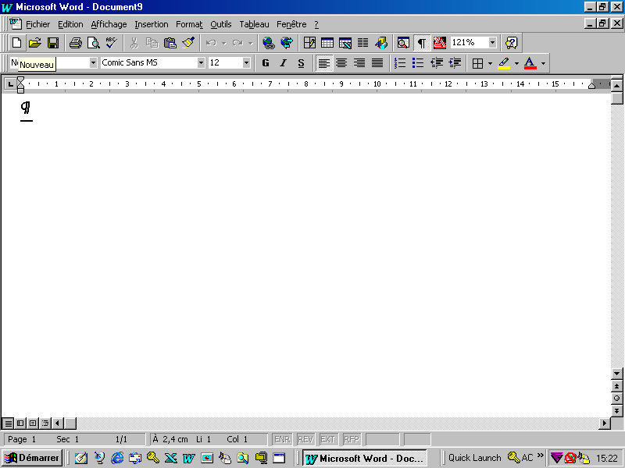
Règle
Barre d’outils standard
Barre de menu
Barre de titre : nom du logiciel et nom du document
Barre d’outils mise en forme
Zone de saisie
Barre d’état
Ascenseur ou barre de défilement qui permet de se déplacer sur le document en visualisant l’emplacement
Outil de navigation pour retrouver très vite des éléments précis dans le document

Vocabulaire
Ruban : Ensemble des barres d’outils.
Cliquer : Appuyer sur le bouton gauche de la souris.
Double cliquer : Appuyer deux fois rapidement sur le bouton gauche de la souris.
Faire glisser : Cliquer, maintenir appuyé et amener le pointeur de souris vers un nouvel emplacement.
Menu contextuel : Menu qui apparaît lorsque l’on clique sur le bouton droit de la souris, son contenu dépend du contexte (position de la souris dans le document et sélection en cours).
Boite de dialogue : Mini-fenêtre qui s’ouvre lorsque l’on appelle un menu.

Barres d’outils

Barre d’outils standard
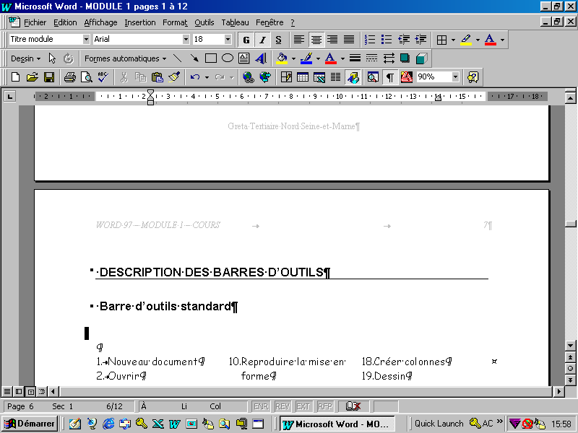

- Nouveau document  - Ouvrir  - Enregistrer  - Imprimer  - Aperçu avant impression  - Grammaire et orthographe  - Couper  - Copier  - Coller | - Reproduire la mise en forme  - Annuler  - Rétablir  - Insérer un lien hypertexte  - Barre d’outils Web  - Tableaux et bordures  - Insérer un tableau  - Insérer une feuille de calcul Excel | - Colonnes  - Dessin  - Explorateur de document  - Afficher/masquer les caractères non imprimables  - Zoom  - Compagnon Office = Aide
Rmq : les icônes 13 et 14 ne sont utiles que si vous disposez d’un modem et d’un abonnement internet.

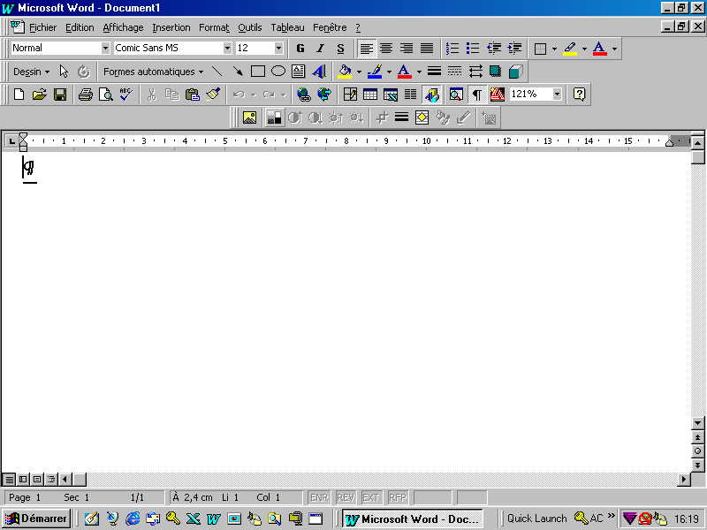
Barre d’outils mise en forme

- Style  - Police  - Taille  - Gras  - Italique  - Souligné | - Aligner à gauche  - Centré  - Aligner à droite  - Justifier  - Numérotation  - Puces | - Diminuer le retrait  - Augmenter retrait  - Bordure  - Surlignage  - Couleur de police

Icones et info-bulles
Pour connaître la signification d’une icône, il suffit de positionner la souris sur celle-ci sans cliquer et sans bouger, la fonction de l’icône apparaît alors sous la flèche : c’est l’info-bulle.

Clavier
Dans le traitement de textes, le clavier revêt une importance capitale.
En France, le clavier fonctionne en mode « AZERTY » (aux USA : « QWERTY ».
Pour utiliser au mieux votre logiciel de traitement de texte, il est nécessaire de pouvoir saisir les textes sans avoir à regarder vos doigts. Il faut regarder votre écran (et éventuellement, vos notes ou brouillons).
Cela s’apprend rapidement et est question de pratique.
Vous pouvez vous familiariser avec cette méthode en prenant appui sur les repères tactiles de votre clavier.
Les touches des lettres « F » et « J » sont marquées d’un signe « _ » repérables au toucher. C’est la position repère de vos index sur le clavier :
F = Index main gauche
J = Index main droite

FICHE N° 2
CREER et manipuler UN DOCUMENT

Lancer le logiciel

A partir d’un raccourci sur le bureau
Double cliquer sur le raccourci 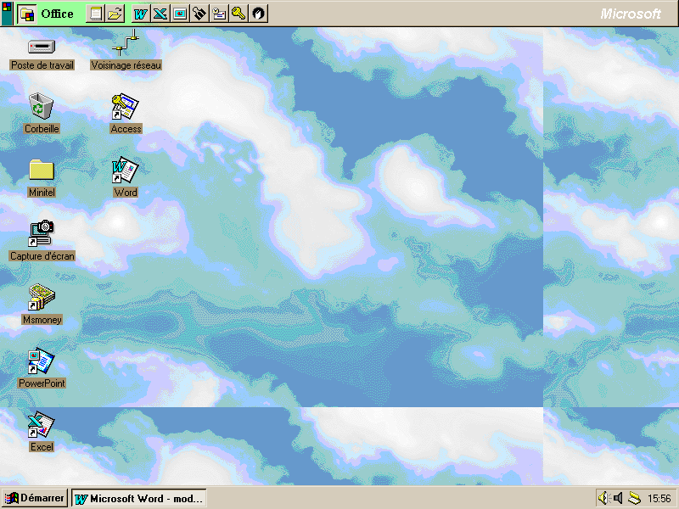

A partir du menu démarrer
Cliquer sur démarrer, choisir Programme, puis le groupe qui contient Word (En général Office ou Microsoft Office), enfin choisir Word.

A partir de la barre d’outils Office
Cliquer sur l’icône Word de la barre d’outil Office 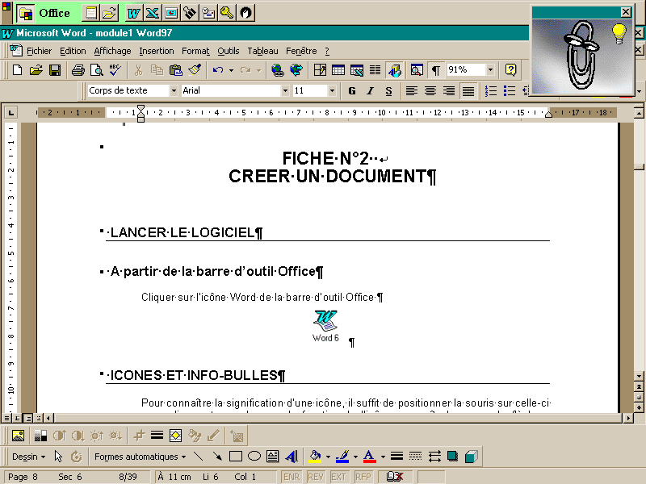

Saisir le texte
Saisir au kilomètre, sans vous occuper de la présentation : le logiciel renvoie à la ligne suivante les caractères qu’il n’a pas la place de mettre dans la ligne courante.
Le retour à la ligne (touche « entrée ») n’est utilisé qu’en fin de paragraphe. On peut également marquer un retour à la ligne sans changer de paragraphe (majuscule () + entrée).
Les lignes rouges ondulées
Lorsque la fonction est activée, tout mot non intégré dans le dictionnaire est affiché avec un trait de soulignement rouge ondulé. C’est le signe qu’il est "suspect". Cliquer alors sur le bouton droit de la souris, choisir l'orthographe correcte en cliquant avec le bouton gauche dessus : Word corrige la faute.

Affichage
Les caractères non imprimables (retour à la ligne, espace, tabulation..) peuvent s’afficher à l’écran (icône sur la barre d’outils standard)

Pour visualiser à l’écran toute la largeur de la ligne, Affichage Zoom – Cliquer sur largeur de la page (Affichage- Page) L’affichage page permet de visualiser les marges haut, bas et les changements de page.

L’aide
Une aide est disponible, il s’agit du Compagnon Office qui peut répondre à vos questions, vous pouvez l’activer de différentes façons :

- à partir de n’importe quelle boîte de dialogue en appuyant sur F1
- en cliquant sur le bouton ? de la barre d’outils.
Pour le fermer, Cliquer dans 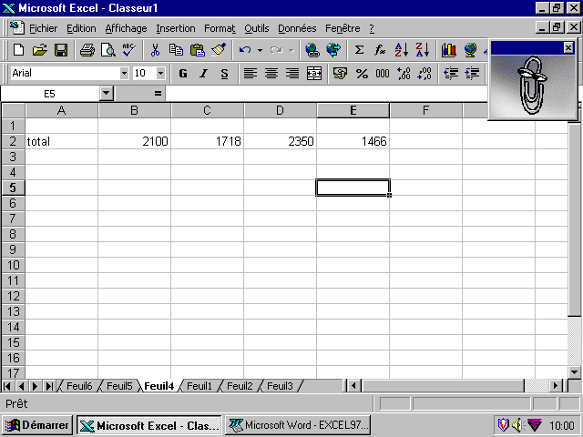 du menu Compagnon Office

Déplacer le point d’insertion

Avec la souris
Faire défiler le document jusqu’à la position voulue (utiliser l’ascenseur : case se déplaçant avec le texte sur la barre verticale droite dite barre de défilement, Cf. description de l’écran) et cliquer avec le bouton gauche de la souris. L’info-bulle précise la position de l’ascenseur.

Avec le clavier
Pour vous déplacer de  Un caractère à gauche  Un caractère à droite  Une ligne vers le haut  Une ligne vers le bas  Un mot à gauche  Un mot à droite  Au début d’une ligne  A la fin d’une ligne  A la fin du document  Au début du document | Dans le pavé de déplacement du clavier, appuyez sur :  flèche à gauche ←  flèche à droite →  flèche en haut ↑  flèche en bas ↓  ctrl + flèche à gauche  ctrl + flèche à droite  origine (home)   fin (end)  ctrl + fin  ctrl + origine

Corriger – Mettre en forme

Corriger
SUPPR : Efface le caractère situé à droite du point d’insertion
RETOUR ARRIERE : Efface le caractère situé à gauche du point d’insertion
CTRL + SUPPR : Efface le mot situé à droite
CTRL + RETOUR ARRIERE : Efface le mot situé à gauche
REFRAPPE Ecrit à la place du mot erroné sans avoir à effacer celui-ci au préalable.
Pour activer le mode refrappe, double-cliquer sur RFP de la ligne d’état. Désactiver en double-cliquant à nouveau. Si nécessaire, effacer les caractères en trop avec SUPPR.
OU
Sélectionner le texte à remplacer et saisir directement sur la sélection, le texte sélectionné s’efface automatiquement.

Répéter, annuler ou reprendre la dernière commande enregistrée
Pour répéter : Edition - répéter ou F4 ou Ctrl/Y
Pour annuler : Edition/annuler ou cliquer dans la barre d’outil l’icône « annuler »
En cliquant la flèche à côté de l’icône, on fait apparaître la liste des dernières commandes ; sélectionner les actions à annuler ou cliquer la flèche rétablir si nécessaire.

Enregistrer un texte
Quand le texte n’a jamais été enregistré :
- Fichier - Enregistrer Sous
- Dans la zone « enregistrer dans : », choisir l’emplacement de l’enregistrement
- Saisir le nom du fichier dans la zone « nom de fichier »
- Enregistrer
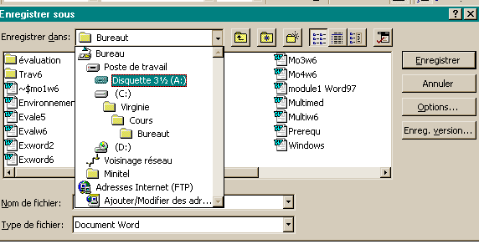
Quand il a déjà un nom :

- Fichier – Enregistrer ou cliquer sur l’icône « Enregistrer » de la barre d’outils standard.

Imprimer
- Fichier - Imprimer ou cliquer l’icône correspondante
- Choisir éventuellement d’imprimer plusieurs exemplaires dans la zone « Nombre de copies ».
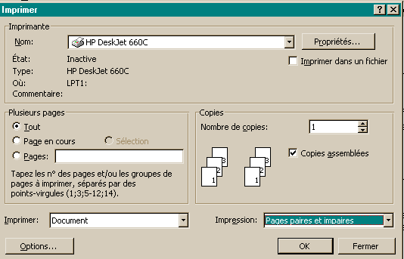
- Choisir de tout imprimer ou la page en cours (celle ou il y a le curseur) ou indiquer le numéro des pages à imprimer dans la zone « Pages »
- « Propriétés… » vous permet de choisir le format et la qualité d’impression : le mode brouillon, économique ou rapide économise l’encre.

Fermer un document
Pour saisir un nouveau document, il est préférable d’effacer l’écran.
- Fichier - Fermer ou bouton de fermeture (Cf. environnement Windows).

Ouvrir un document
(Rappel d’un document déjà enregistré)
- Fichier - Ouvrir (ou cliquer l’icône)
- Sélectionner le chemin (zone « regarder dans ») et le fichier voulu. Cliquer sur « Ouvrir »
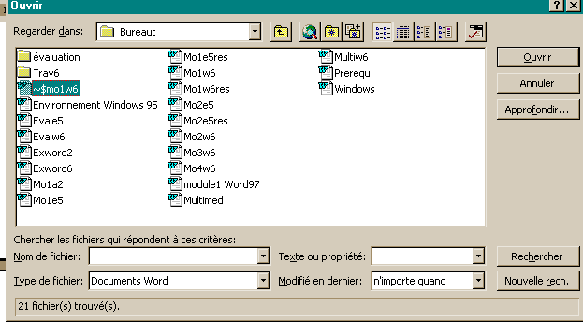

Créer un nouveau document
Cliquer sur l’icône à gauche ou Fichier – nouveau et Document vide dans l’onglet Général.

Quitter le logiciel
Fichier - Quitter pour quitter WORD (si vous n’avez pas enregistré votre document, Word vous le propose) ou cliquer dans la case « fermer application ».

Sélectionner du texte

A l’aide de la souris

Un ou plusieurs mots : glisser simple
Avec le pointeur, cliquer devant le premier caractère à sélectionner ; en maintenant le bouton de la souris enfoncé, glisser jusqu’à la fin du texte à sélectionner.
Pour sélectionner un mot, effectuer un double-clic sur ce mot.

Lignes ou paragraphes : avec la barre de sélection
La barre de sélection est une barre invisible le long du bord gauche de la fenêtre du document. Le pointeur de la souris déplacé dans cette zone prend la forme d’une flèche orientée vers la droite.
Clic simple : sélectionne la ligne en face
Double-clic : sélectionne un paragraphe
Triple clic ou Ctrl/clic
ou ctrl/a sélectionne le document entier

Faire glisser la souris, bouton enfoncé, vers le haut ou le bas pour étendre la sélection
Annuler une sélection : clic de la souris sur l’écran ou pression sur une touche de direction

Souris et majuscule
Clic sur le premier caractère, touche MAJ enfoncée et clic à la fin.

FICHE N° 3
MISE EN FORME DE CARACTERES
Il est préférable de demander la mise en forme de caractères après saisie du texte (dans tous les cas, il faut sélectionner tous les caractères concernés).

Mise en forme

Par la commande Format – Police
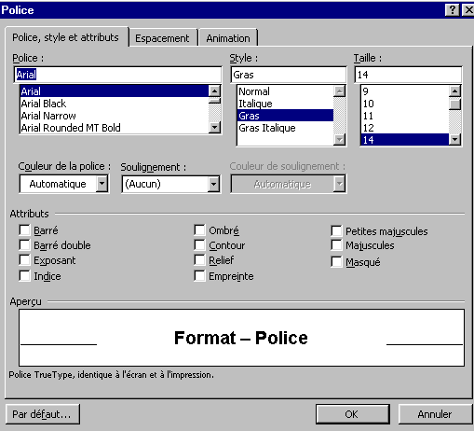
Choisir les options souhaitées de :
- Police = forme des lettres (Times New Roman, Arial, Algerian...)
- Style (normal, gras, italique...)
- Taille (liste variable en fonction de la police), en général un texte se présente en caractères taille 12
- Soulignement (continu, mot à mot, double, pointillés, épais, tiret, point-tiret, point-point-tiret -, vague)
- Couleur (si votre imprimante s’y prête)
- Attribut (barré, barré double, Exp^{osant}, In_{dice}, Ombré, Contour, Relief, Empreinte, Petites majuscules, majuscules, )
L’aperçu dans ce cas est particulièrement utile pour avoir une idée du résultat.

Par le ruban
Dans la barre d’outils « mise en forme » cliquer les icônes : Police, taille, couleur de police (les flèches ouvrent les listes déroulantes) ; gras, italique, souligné (pour désactiver : cliquer à nouveau)
Il est également possible de surligner du texte grâce à l’icône surlignage.

Changer la casse
La fonction Format – Changer la casse permet de passer de majuscules en minuscules et inversement, pour l’ensemble des caractères, la première lettre de chaque mot ou les premières lettres de chaque phrase. On peut aussi utiliser un "raccourci-clavier" en actionnant Shift + F3 (initiale majuscule + F3)

Les lettrines
Cliquer la première lettre du paragraphe qui commence par une lettrine. Choisir dans FORMAT/LETTRINE les options voulues : (dans le texte, la marge, police, hauteur, distance du texte aucune pour annuler la lettrine). Dans cet exemple la lettrine est en police Lucida Handwriting – Dans le texte – Hauteur de ligne 2.

Reproduire une mise en forme
- Sélectionner le texte mis en forme
- Cliquer sur l’icône « reproduire la mise en forme ».
- Sélectionner le texte à mettre en forme, relâcher le bouton gauche de la souris : la mise en forme est reproduite.
- Pour reproduire plusieurs fois, il suffit de double cliquer sur l’icône. Sélectionner successivement les parties de texte à mettre en forme. Désactiver l’icône une fois la dernière mise en forme terminée.

FICHE N°4
MISE EN FORME DES PARAGRAPHES
Par défaut, les paragraphes saisis dans Word sont alignés à gauche, espace simple.

Alignement des paragraphes

Exemples d’alignement
aligné à gauche  Pour aligner un seul paragraphe, il suffit de placer le curseur dans le paragraphe, et de cliquer dans le ruban l’icône correspondante : aligné à gauche, centré, justifié, aligné à droite. Pour aligner plusieurs paragraphes, il est nécessaire de les sélectionner ou de répéter la commande. | centré  Pour aligner un seul paragraphe, il suffit de placer le curseur dans le paragraphe, et de cliquer dans le ruban l’icône correspondante : aligné à gauche, centré, justifié, aligné à droite. Pour aligner plusieurs paragraphes, il est nécessaire de les sélectionner ou de répéter la commande.
aligné à droite  Pour aligner un seul paragraphe, il suffit de placer le curseur dans le paragraphe, et de cliquer dans le ruban l’icône correspondante : aligné à gauche, centré, justifié, aligné à droite. Pour aligner plusieurs paragraphes, il est nécessaire de les sélectionner ou de répéter la commande. | justifié  Pour aligner un seul paragraphe, il suffit de placer le curseur dans le paragraphe, et de cliquer dans le ruban l’icône correspondante : aligné à gauche, centré, justifié, aligné à droite. Pour aligner plusieurs paragraphes, il est nécessaire de les sélectionner ou de répéter la commande.

Par le ruban
Dans la barre d’outils mise en forme, cliquer sur l’icône Aligner à gauche, Centré, Aligner à droite ou Justifier.

Par format/paragraphe
Choisir le format désiré dans la zone « Alignement ».
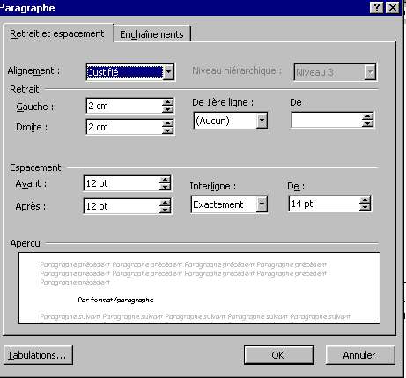

Les retraits
On peut effectuer un retrait de tout le paragraphe à gauche, à droite ou seulement de la première ligne. Il faut placer le curseur dans le paragraphe concerné et utiliser une des méthodes ci-dessous.

Exemple de retrait
Ce texte est tapé avec un retrait gauche de 1,5 cm. Ce texte est tapé avec un retrait gauche de 1,5 cm. Ce texte est tapé avec un retrait gauche de 1,5 cm. Ce texte est tapé avec un retrait gauche de 1,5 cm. Ce texte est tapé avec un retrait gauche de 1,5 cm. Ce texte est tapé avec un retrait gauche de 1,5 cm.
Ce texte est tapé avec un retrait à droite de 5 cm. Ce texte est tapé avec un retrait à droite de 5 cm. Ce texte est tapé avec un retrait à droite de 5 cm. Ce texte est tapé avec un retrait à droite de 5 cm. Ce texte est tapé avec un retrait à droite de 5 cm.
Ce texte est tapé avec un retrait de première ligne de 2 cm. Ce texte est tapé avec un retrait de première ligne de 2 cm. Ce texte est tapé avec un retrait de première ligne de 2 cm. Ce texte est tapé avec un retrait de première ligne de 2 cm. Ce texte est tapé avec un retrait de première ligne de 2 cm

Par Format/Paragraphe
Vous entrez la valeur dans la zone retrait ; la valeur est exprimée par défaut en cm. Il est possible de visualiser le résultat dans la fenêtre « aperçu ».

Avec le ruban : retrait à gauche
Cliquer l’icône : « augmenter retrait » ou « réduire retrait » (barre d’outils mise en forme) pour annuler le retrait créé.

Avec la règle
Le triangle supérieur gauche représente le retrait de première ligne. Le triangle inférieur gauche représente le retrait à gauche de tout le paragraphe : lorsqu’on clique dessus avec le bouton gauche de la souris et qu’on le fait glisser, il se déplace de façon autonome par rapport au retrait de première ligne. Si on désire les déplacer ensemble, il faut faire glisser le petit carré sous le triangle inférieur.
Le triangle droit représente le retrait à droite de paragraphe.

Pour définir
- un retrait de première ligne

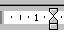
- un retrait de gauche

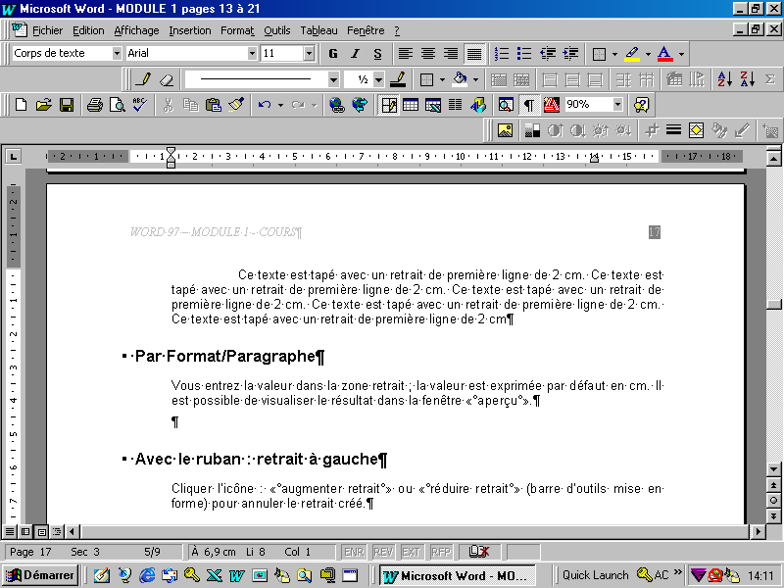
- un retrait de droite
Faites glisser
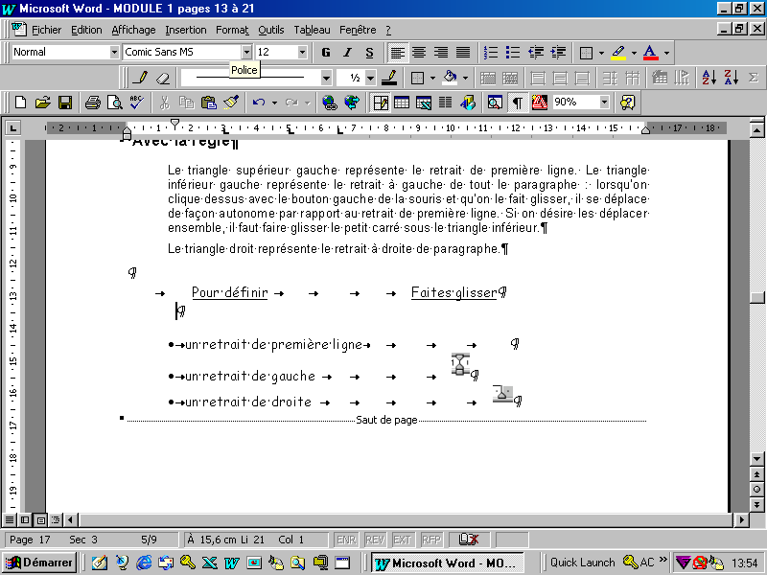

Modifier l’interligne
L’interligne est l’espace entre chaque ligne du texte.
Sélectionner le ou les paragraphes. Dans la zone « interligne» de la commande FORMAT/PARAGRAPHE, cliquer les options désirées.
Simple par défaut dans Word
1,5 1,5 ligne
Double 2 lignes

Ce paragraphe est saisi avec un interligne simple. Il suffit de le sélectionner et de demander "simple" dans la commande FORMAT/PARAGRAPHE. On peut également demander un autre interlignage.

Ce paragraphe est saisi avec un interligne 1,5. Il suffit de le sélectionner et de demander "interligne 1,5" dans la commande FORMAT/PARAGRAPHE. On peut également demander un autre interlignage.

Ce paragraphe est saisi avec un interligne double. Il suffit de le sélectionner et de demander "double" dans la commande FORMAT/PARAGRAPHE. On peut également demander un autre interlignage.

Espace entre les paragraphes
Sélectionner les paragraphes concernés. Dans la zone « espacement » de la commande Format/Paragraphe, choisir le nombre de points souhaités avant et/ou après chaque paragraphe : 6 points = ½ ligne, 12 points = 1 ligne)

Mise en forme d’énumérations

Les puces numérotées

Avant la saisie
Cliquer sur l’icône « numérotation ». Saisir le texte. A chaque nouveau paragraphe, la numérotation se fera automatiquement.
Cliquer à nouveau sur l’icône « numérotation » pour désactiver la fonction ou taper 2 fois sur la touche Entrée pour arrêter la numérotation.

Après la saisie
Sélectionner les paragraphes concernés et cliquer sur l’icône « numérotation ». Si vous avez déjà saisi un chiffre et une tabulation, il faut les supprimer avant cette opération.
Rmq : Il est également possible :
- de continuer après la liste précédente (reprise de la numérotation après un ou plusieurs paragraphes sans numéro)
- de recommencer la numérotation à partir du paragraphe sélectionné
- de commencer à partir du numéro de votre choix

Les puces à points
Utiliser la même méthode que pour la numérotation, mais avec l’icône « Puces ».

Modifier la présentation des listes
- Sélectionner les listes à modifier
- Format - Puces et numéros
Ce menu vous offre le choix entre les puces, les numéros et la hiérarchisation de vos paragraphes. Par la sélection de « personnaliser» vous pourrez choisir d’autres options (symboles, taille, police, format de la numérotation, position...). Pour retrouver les menus d'origine, cliquer : RETABLIR.

FICHE N° 5
LES TABULATIONS
La tabulation permet un alignement parfait ; en utilisant la barre d’espacement, le texte apparaît aligné à l’écran, mais des décalages peuvent se produire à l’impression. Les tabulations par défaut sont posées tous les 1,25 cm. Les taquets doivent être posés avant la saisie pour permettre leur utilisation en cours de frappe

Pose, Déplacement, Suppression des tabulations

Avec la commande format/tabulations
Position : entrer la valeur choisie (en cm ou changer par outils-options-général-unités de mesure).
Alignement : gauche, centré, droit, décimal
Points de suite : aucun, ......, -------, _____.
Cliquer sur définir après chaque tabulation et OK après la dernière.
INDONESIE Bali 10 jours 15 000,00
TUNISIE Hammamet 1 semaine 15 500,00
ITALIE Venise 9 jours 8 000,00
Pour cet exercice, on a posé une tabulation centrée à 2,5 cm pour les pays, une tabulation gauche à 4,75 cm pour les villes, une tabulation droite avec des points à 10 cm pour les points de suite, une droite à 11,5 cm pour la durée et une tabulation décimale à 15,5 cm pour les prix.
- Pour déplacer un taquet de tabulation : sélectionner les lignes concernées par ce déplacement, supprimer la tabulation à effacer et entrer la nouvelle valeur.
- Pour enlever un taquet de tabulation : supprimer.
- Pour enlever tous les taquets : supprimer tout.
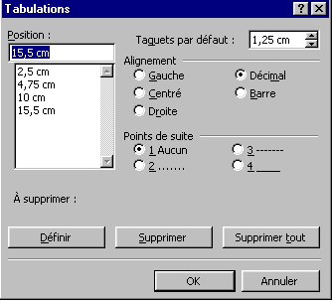

Avec la règle
- Sélectionner le ou les paragraphes, choisir l’alignement à l’extrême gauche de la règle et cliquer à la position voulue sur la règle pour poser la tabulation
- Pour déplacer, sélectionner le ou les paragraphes, faire glisser la tabulation sur la règle
- Pour supprimer, il suffit de sélectionner le ou les paragraphes et de glisser le taquet de tabulation en-dessous ou au dessus de la règle pour l’éliminer.
Poser les tabulations avec la souris et ouvrir la boîte de dialogue
- En double cliquant sur la tabulation ou
- Par format - tabulation
Pour mettre les points de suite.
Tabulation gauche
Tabulation centrée
Tabulation droite
Tabulation décimale

Utilisation des tabulations posées
Appuyer sur la touche Tabulation du clavier à chaque fois que vous désirez utiliser une tabulation.

FICHE N° 6
DEPLACER, COPIER DU TEXTE
INSERER UN FICHIER

Déplacer – Copier du texte

Par le menu édition
- Sélectionner le texte à déplacer ou à copier
- EDITION/COUPER pour déplacer un texte ou EDITION/COPIER pour le recopier.
- Déplacer le point d’insertion à la destination prévue et EDITION/COLLER.

Par la barre d’outils
- Sélectionner le texte à déplacer ou à copier
- Cliquer sur l’icône « couper » pour déplacer un texte ou « copier » pour le recopier.
- Déplacer le point d’insertion à la destination prévue et icône « coller ».

Avec la souris
a) Déplacement
Sélectionner le (s) mot (s), le (s) paragraphe (s) concernés. Cliquer dans la sélection, maintenir le bouton de la souris enfoncé (le pointeur prend la forme d'une flèche pleine) : déplacer la souris jusqu’à la destination voulue. Relâcher.
b) Copie
Sélectionner comme indiqué précédemment; cliquer dans la sélection et appuyer sur CTRL se positionner à l'endroit voulu pour la recopie ; relâcher le bouton de la souris et CTRL.

Insérer un fichier
Placer le point d’insertion à l’endroit voulu.
INSERTION/FICHIER : sélectionner le répertoire, le nom du fichier et valider (OK) : le fichier est inséré en entier dans le document.

FICHE N° 7
ENCADRER TRAMER
Sur Word on peut encadrer un ou plusieurs paragraphes (dans un titre par exemple), mais également un ou plusieurs mots ou encore une ou plusieurs pages entières.

Encadrement d’un paragraphe (Titre par exemple)
- Sélectionner le ou les paragraphes à encadrer

Commande Format – Bordure et trame

- Onglet : « Bordures »
Type Choisir le type de bordure voulu. « Personnalisé » permet de choisir des traits différents sur chacun des 4 bords.
Style Permet de définir le style du trait
Couleur Permet de définir la couleur du trait
Largeur Permet de définir la largeur du trait
Vérifier dans la zone « appliquer à » que l’option Paragraphe est activée, sinon l’activer.
Cliquer sur options pour choisir la distance entre la bordure et le texte (exprimée en points (Pt).

Rmq : Pour souligner sur toute la largeur de la page (exemple le titre « Encadrement d’un ou plusieurs mots ci-dessous), utiliser une bordure inférieure et choisir les options désirées (style, couleur, largeur, distance entre le trait et le texte).

encadrement d’un ou plusieurs mots
- Sélectionner le ou les mots à encadrer
- Commande Format – Bordure et trame
- Onglet : « Bordures »
- Dans "appliquer à" choisir les options :
paragraphe : la bordure s'applique sur toute la largeur du paragraphe (16 cm) : réduire éventuellement cette bordure à l’aide de la règle ou à l'aide de Format/Paragraphes - Retraits à gauche et à droite
texte : la bordure s'applique exactement à la sélection et encadre du premier au dernier caractère)

Avec la barre d’outils Tableaux et bordures
- Sélectionner le ou les mots ou le ou les paragraphes à encadrer.
- Cliquer sur « bordure extérieure », choisir l'épaisseur du trait etc…

encadrement d’une ou plusieurs pages

Commande Format – Bordure et trame
- Sélectionner la ou les pages à encadrer
- Commande Format – Bordure et trame
- Onglet : « Bordure de page »
- Choisir le type, le style, la couleur, la largeur et le motif
- Options : à partir de « bord de page » ou « texte »
- O.K.

Tramer

Commande Format – Bordure et trame
- Sélectionner le ou les mots ou le ou les paragraphes à tramer.
- Format – Bordure et trame
- Onglet Trame de fond
- Choisir le remplissage, le style et la couleur.

Avec la barre d’outils Tableaux et bordures
- Sélectionner le ou les mots ou le ou les paragraphes à tramer.
- Cliquer sur l’icône couleur de la trame de fond et choisir la couleur souhaitée…

FICHE N° 8
CORRECTION AUTOMATIQUE ET
INSERTION AUTOMATIQUE
Vous pouvez stocker du texte ou d’autres éléments que vous utilisez souvent pour les insérer rapidement dans vos textes. Vous pourrez les insérer après une commande sous forme d’insertion automatique ou au fur et à mesure de la frappe sous forme de correction automatique.

Comment choisir entre la correction ou l’insertion automatique ?
Les corrections automatiques s’insèrent automatiquement, utilisez-les pour les éléments qui reviennent fréquemment, comme des noms difficiles à taper ou les termes complexes les plus courants de votre activité.
Elles peuvent également être utilisées pour limiter les fautes de frappe ou les mots mal orthographiés (dnas sera remplacé par dans).
Les insertions automatiques s’insèrent avec leur mise en forme initiale, elles peuvent donc être utilisées pour des paragraphes ou des tableaux comportant une mise en forme particulière.
Enfin, grâce aux modèles (voir fiche « modèles »), les insertions automatiques peuvent n’être disponibles que pour certains documents.

La correction automatique
Word contient plusieurs corrections automatiques pré-programmées, afin de limiter les fautes de frappe. Pour les visualiser, demander OUTILS/CORRECTION AUTOMATIQUE. Vous pouvez compléter la liste en en ajoutant d’autres.
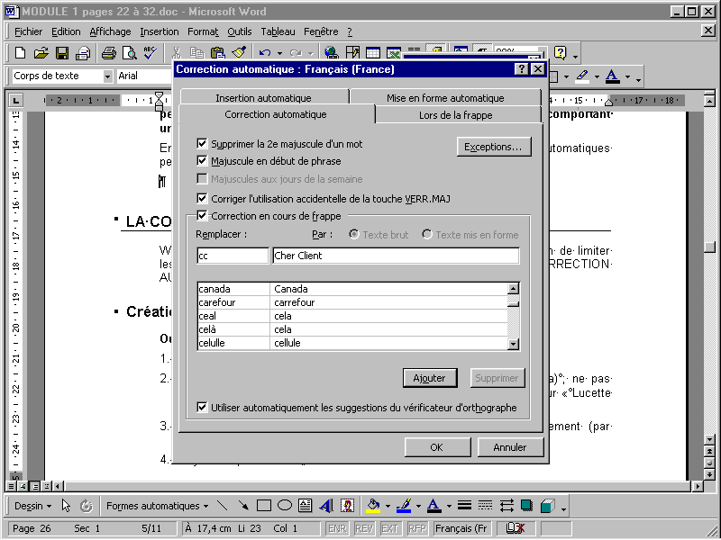
Attention : à utiliser avec beaucoup de précaution !

Création d’une correction automatique
Outils - Correction automatique.
- Vérifier que la case « correction en cours de frappe » est activée.
- Dans la zone « Remplacer » taper une abréviation (par exemple ca) ; ne pas utiliser une abréviation qui peut constituer un mot, comme « la » pour « Lucette Amar »)
- Dans la zone « Par » taper le texte devant s’insérer automatiquement (par exemple chiffre d’affaires).
- « Ajouter » puis « OK »

Remplacement de caractères spéciaux
- Insertion/Caractères spéciaux
- Dans l’onglet « symboles », choisir la police (ex Wingdings,)
- Cliquer sur le caractère choisi (ex ) puis sur « correction automatique » : la boîte de dialogue apparaît : définir le caractère ou mot à remplacer (ex : tél) puis, en demandant éventuellement texte brut ou avec mise en forme et fermer la boîte de dialogue. Annuler

Utilisation d’une correction automatique
Taper la correction automatique (ca par exemple) suivi d’un espace, Word insère le texte (chiffre d’affaires) dans votre document.

Modification d’une correction automatique
Outils - Correction automatique.
Sélectionner la correction à modifier. Dans la zone « par », effectuer les modifications voulues, cliquer sur « Remplacer », sur« OUI » à la question « la redéfinir ? » et OK.

Suppression d’une correction automatique
Outils - Correction automatique.
Sélectionner la correction à supprimer et cliquer « Supprimer » puis « OK ».

Désactivation de la fonction correction automatique
- Outils - Correction automatique.
- Désactiver la case « Correction en cours de frappe ».
- Définir des exceptions : désactiver la case « majuscule en début de phrase » peut être utile par exemple pour ne pas mettre en majuscule un mot suivant une abréviation qui se termine par un point puisque la phrase continue. On peut aussi définir manuellement une exception (outils – correction automatique – exceptions : ajouter à la liste l’exception nécessaire)

L’insertion automatique
Vous pouvez mémoriser tout texte répétitif : mots, phrases, paragraphes, tableaux, graphiques, images, adresses, avec leur mise en forme. Certaines insertions livrées avec le logiciel sont accessibles par OUTILS - Correction automatique – Insertion automatique ou Insertion/Insertion automatique - Insertion automatique ou la barre d’outils Insertion automatique (vérifier que la barre d’outils est bien activée : affichage, barre d’outils, insertion automatique) : choisir dans la liste, insérer et OK.
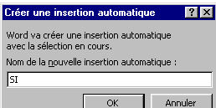

Création d’une insertion automatique
Par le menu :
- Taper le texte à enregistrer comme insertion automatique et le sélectionner.
- Insertion - Insertion automatique – Nouveau
ou ALT +F3
- Taper l’abréviation voulue (elle ne doit pas contenir d’espace) et cliquer « OK ».

Utilisation de l’insertion automatique

Par le clavier : méthode la plus rapide
Taper l’abréviation et appuyer sur la touche F3.

Par le ruban
Cliquer sur l’icône, sélectionner dans la liste l’insertion voulue et « insérer ».

Par la commande Insertion- Insertion automatique
Insertion - Insertion automatique - Insertion automatique du sous-menu : sélectionner l’abréviation et cliquer « Insérer ».
Rmq : cette méthode est plus longue, mais elle permet de visualiser le contenu de l’abréviation lorsque l’on a oublié le nom.

Modification du contenu d’une insertion automatique
- Insérer l’entrée à modifier dans un document, faire les modifications désirées et sélectionner le nouveau texte.
- Cliquer sur le bouton « Insertion - Insertion automatique/ Insertion automatique » onglet Insertion automatique, cliquer ensuite le nom de l’insertion à modifier et ajouter.
- Cliquer « Oui » pour redéfinir l’abréviation.

Suppression d’une insertion automatique
- Insertion - Insertion automatique/ Insertion automatique.
- Dans la zone « Abréviation », taper ou sélectionner le nom de l’abréviation à supprimer.
- Cliquer « Supprimer » puis « Fermer ».

Impression de la liste des insertions automatiques
- Fichier - Imprimer.
- Dans la zone « Imprimer », grâce à la liste déroulante sélectionner « Insertions automatiques », puis « OK ».

FICHE N° 9
MISE EN PAGE D’UN DOCUMENT
Par défaut, les marges sont de 2,5 cm en haut, bas, droit et gauche, la taille du papier, format A4 (21 cm x 29,7 cm), et l’orientation de la feuille verticale (portrait).

Pour tout le document

Fichier - Mise en page

Onglet Marges
Par défaut, Word applique des marges de 2,5 cm en haut, en bas, à droite, à gauche.
Entrer la valeur désirée pour les marges.
Pour appliquer de nouvelles marges à l'ensemble du texte, sélectionner la mention à tout le document dans la liste appliquer.

Onglet Taille
Par défaut, Word applique un format A4 en portrait (21,7 cm x 29,7 cm) de hauteur. Il est possible selon la nature du document de changer l’orientation du papier.
Pour appliquer une nouvelle taille à l’ensemble du texte, sélectionner la mention A tout le document dans la liste Appliquer

Par la règle
Les marges sont visualisées par les parties plus foncées de la règle. Pour les modifier, il est nécessaire d’être en mode Affichage Page et Affichage Règle. Positionner le pointeur dans la règle, entre les curseurs triangulaires haut et bas. Le pointeur prend la forme d’une double flèche horizontale et l’info-bulle affiche Marge de gauche. Cliquer sur le bouton gauche et déplacer la limite à l’endroit voulu. Le maintien de la touche ALT enfoncée pendant la manoeuvre permet l’affichage des mesures en cm. La même opération est réalisable sur la marge de droite, mais dans ce cas il suffit de placer le pointeur sur le curseur du haut et l’info-bulle affiche Marge de droite.

Pour une ou certaines pages

Déterminer les sections
Une section est une partie de document comportant certaines caractéristiques, (par exemple des marges différentes de celles imposées par Word). Placer le point d’insertion à l'endroit où débute une nouvelle section
Par le menu Fichier/Mise en page/
Choisir l’onglet voulu (marges…) et demander la modification « à partir de ce point »
Word insère un saut de section avant le point d’insertion (dans ce cas, un changement de page est imposé)
Par le menu : Insertion/Saut/Saut de section : cliquer sur Page suivante ou continu (selon que l’on souhaite que cette section soit sur une nouvelle page ou continu à la suite de la précédente section) et OK. Déterminer ainsi les sections nécessaires
Se positionner successivement dans chaque section et définir les caractéristiques propres à cette section
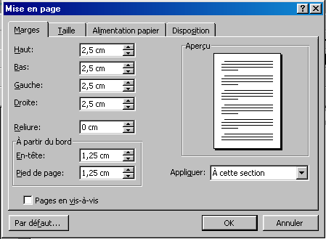
Ex : Fichier/Mise en page/Marges : définir les marges dans la zone APPLIQUER, sélectionner : à cette section

Saut de page
Word impose les changements de page mais il est possible de choisir ses propres sauts de page.
Positionner le point d’insertion à l’endroit où l’on veut changer de page et Insertion/Saut de page ou Ctrl + Entrée.

Supprimer un saut de page ou de section
En affichage normal, se positionner sur la marque de « saut de page » section et SUPPR

Centrer verticalement le texte
Fichier-Mise en page. Dans l'onglet : disposition, alignement vertical, choisir CENTRÉ

Numéroter les pages
Par le menu : Insertion - Numéros de page : choisir la position, l'alignement, vérifier, si besoin est, la case « commencer la numérotation à la première page »
Pour visualiser le numéro de page : afficher en mode page ou cliquer sur aperçu
Rmq : si le mot « page » s’affiche au lieu du numéro, cliquer dans le menu : outils -options - affichage et désactiver « codes de champs »

En-tête et pied de page
Le menu Affichage/en-tête et pied-de-page vous permet :
- d’insérer un texte sur toutes les pages d’un document.
- d’insérer le numéro de la page, le nombre total de pages, la date, l’heure (cliquer sur l’icône voulue)
- de modifier, de supprimer
- de choisir « en tête » ou « pied » : cliquer sur l’icône « basculer en en-tête/pied de page »

Cliquer sur Fermer après avoir entré les informations nécessaires.

FICHE N° 10
GRAMMAIRE ET ORTHOGRAPHE

Coupures de mots
La justification peut provoquer parfois des grands espacements vides entre les mots. Pour réduire l’importance de ceux-ci, on utilise les coupures de mots. Il existe trois solutions pour couper les mots :
- Coupure automatique
- Coupure semi-automatique
- Coupure manuelle

Coupure automatique
- Choisir la commande Outils/Langue/Coupure de mots
- Activer l’option Coupure automatique
- Définir les paramètres (coupure des mots en majuscules, zone critique, limiter le nombre de coupures consécutives)
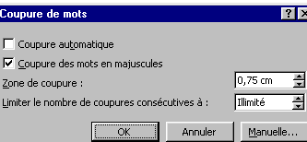
Si la case coupure automatique est cochée, Word place les traits d’union là où c’est nécessaire. Cette fonction est dynamique : en cas de modification du texte, les traits d’union s’adapteront à la modification.

Coupure manuelle
Elle permet de choisir la coupure des mots. Word s’arrête sur chaque mot à couper et demande confirmation.
- Choisir la commande Outils/Langue/Coupure de mots
- Désactiver l’option Coupure automatique et cliquer sur Manuelle
- Répondre Oui pour couper le mot à l’endroit proposé par Word ou déplacer le curseur
- Répondre Non pour ne pas couper le mot, Word propose alors le mot suivant à couper

Coupure de mots personnalisée
- Taper un trait d’union conditionnel en tapant (Ctrl + -) où cela s’avère nécessaire

Espaces insécables
Pour ne pas séparer deux mots (un mot en fin de ligne et le deuxième au début de la ligne suivante) taper entre les deux mots (Ctrl + Majuscule  + espace) : les deux mots seront rejetés ensemble sur la deuxième ligne.

Vérification de l’orthographe et de la grammaire

La vérification orthographique automatique
Au démarrage de Word, la vérification de l’orthographe est activée par défaut.
Les lignes rouges ondulées
Lorsque la fonction est activée, tout mot non intégré dans le dictionnaire est affiché avec un trait de soulignement rouge ondulé. C’est le signe qu’il est "suspect".
Activer/désactiver la vérification orthographique
- Afficher l’onglet Grammaire et orthographe de la boîte de dialogue Outils/Options
- Activer ou désactiver la case Vérifier l’orthographe au cours de la frappe
- Valider par OK
Travailler avec la vérification d’orthographe
Faire un clic droit sur un mot doté d’un soulignement rouge ondulé. Un menu contextuel s’ouvre, attendant une décision.
Première possibilité : si le mot est effectivement mal orthographié et si Word ne présente pas le mot juste dans sa liste de propositions : refermer le menu contextuel (il suffit de cliquer en dehors) et corriger le mot manuellement.
Deuxième possibilité : Word présente l’orthographe correcte dans sa liste de suggestions : cliquer sur la bonne orthographe pour procéder au remplacement.
Troisième possibilité : le mot souligné est bien orthographié, mais Word ne le connaît pas. Ce mot n’est pas dans son dictionnaire. Deux possibilités : Tout ignorer. Le mot ne sera plus marqué comme suspect durant la session de travail en cours. Ajouter : le mot est intégré au dictionnaire, il ne sera plus jamais présenté comme suspect.

Corriger le texte à l’aide de la boîte de dialogue
- Commande Outils/Grammaire et orthographe ou bouton Grammaire et orthographe de la barre d’outils
- Word lance la vérification du document. Si aucun mot suspect n’est trouvé, un message informe que la vérification est terminée
- Si Word détecte un mot douteux ou inconnu, il le sélectionne et affiche la boîte de dialogue Grammaire et orthographe.
Zone de liste : Absent du dictionnaire : le mot suspect est présenté en rouge dans la phrase
Zone de liste : Suggestions : il s’agit des propositions de correction faites par Word
- Faire les corrections nécessaires

Correcteur grammatical
Outils/Grammaire et orthographe
Dans la boîte de dialogue Options, onglet Grammaire et orthographe. Dans le bas de l’onglet sont présentées les options de grammaire. Cliquer sur le bouton Paramètres, sélectionner les classes d’erreurs à vérifier. En cas d’incompréhension, cliquer sur le bouton Expliquer pour obtenir des renseignements complémentaires.
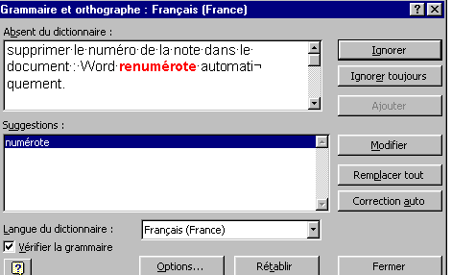

Dictionnaire des synonymes
- Sélectionner le mot pour lequel vous cherchez un synonyme ; cliquer Outils/Langue/Synonymes
Dans la zone de liste Synonyme de, est affiché le mot sélectionné dans le document. La zone Remplacer par présente les propositions du programme. Si le dictionnaire ne trouve pas de synonyme pour le mot sélectionné, la zone Signification présente une liste alphabétique de mots d’orthographe approchante
- Cliquer sur l’entrée requise dans la zone Signification pour approcher au mieux le sens du terme à remplacer
- Sélectionner l’option de remplacement choisie dans la zone Remplacer par et cliquer sur le bouton Remplacer
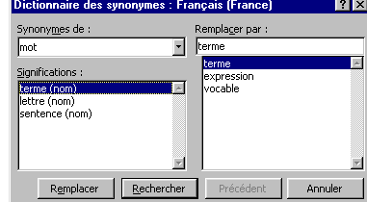
Remarque : la fonction Dictionnaire des synonymes ne reconnaît pas ou mal les mots au pluriel, les mots avec apostrophe et propose dans ce cas un apparenté sur lequel il faut double-cliquer pour obtenir la liste des synonymes.

FICHE N° 11
RECHERCHER ET REMPLACER, NOTES
Word permet de rechercher une chaîne de caractères ou des mises en forme dans tout un document ou dans une sélection.
Word permet aussi de rechercher et de remplacer une chaîne de caractères par une autre (si vous avec commis la même erreur plusieurs fois dans le même document (exemple DUPONT au lieu de DUPOND) ou de rechercher et de remplacer des mises en forme par d’autres mises en forme (exemple des caractères gras par des caractères soulignés).

Rechercher

Rechercher un mot ou un groupe de mots
- EDITION/RECHERCHER; taper le mot à rechercher et cliquer sur suivant. Annuler pour refermer la boîte de dialogue.
- Elargir la boîte de dialogue d’un clic sur le bouton Plus
Cocher « mot entier » pour n’afficher que le mot sélectionné isolé, « respecter la casse » pour trouver les mots écrits exactement de la même façon (majuscules ou minuscules)

Rechercher et Remplacer
La recherche et le remplacement peuvent porter sur un mot ou une chaîne de caractères, mais aussi sur des attributs de formatage, des styles, des notes de bas de page, des sauts de page manuels, des marques de paragraphe ou des tabulations.

Recherche et remplacement simple d’un élément de texte
- Edition remplacer - Elargir la boîte de dialogue en cliquant sur « Plus »
- Dans le champ Rechercher, saisir la chaîne de caractères à rechercher
- Passer au champ Remplacer par avec la touche Tab. Saisissez la chaîne de caractères de remplacement
- Elargir la boîte de dialogue d’un clic sur le bouton Plus
- Définir dans la liste Sens le sens de la recherche
- Deux possibilités sont offertes :
- Remplacement automatique de toutes les occurrences. Cliquer sur le bouton Remplacer tout.
- Remplacement individuel de chaque occurrence. Chaque fois que Word trouve le critère de recherche, il s’arrête. Cliquer sur Remplacer pour procéder au remplacement ou sur Suivant pour chercher l’occurrence suivante sans remplacement
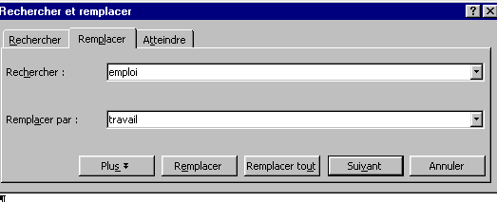
Rmq : Attention au remplacement de mots au féminin par des mots au masculin (et vice-versa) et aux élisions (exemple : remplacement de travail par activité) : penser à modifier les articles et les accords.

Recherche et remplacement d’une mise en forme
- Edition remplacer (élargir la boîte de dialogue en cliquant sur « Plus »)
- Dans le champ Rechercher, ne pas taper de texte, indiquer la mise en forme à rechercher en cliquant Format (choisir police…) OK
- Dans le champ Remplacer par : cliquer sur Format puis demander le remplacement voulu et OK
Pour ne pas tenir compte des mises en forme que ce soit dans la recherche ou le remplacement, cliquer sans attributs

Notes de fin ou de bas de page

Créer une note
- Le point d’insertion positionné à l’endroit où le n° de la note doit apparaître, cliquer sur INSERTION/NOTE.
- Choisir entre bas de page ou fin de document, numérotation automatique (celle-ci est préférable car elle permet la remise à jour automatique des numéros lors de l’ajout ou de la suppression de notes) ou personnalisée : cliquer OK pour afficher le volet note.
- Taper le texte de la note et fermer. En se positionnant sur le numéro de la note, on peut en lire le contenu à l’écran dans l’info-bulle (on peut le faire également mode aperçu).
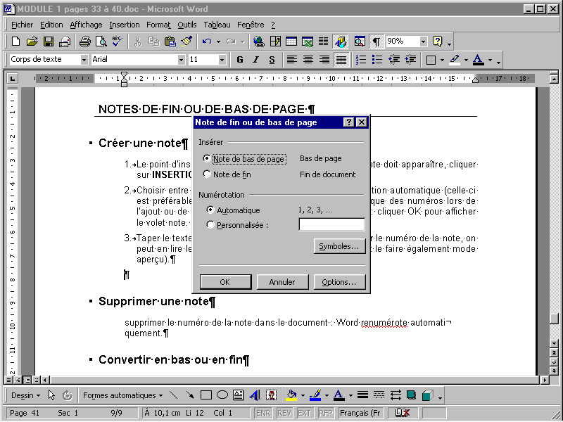

Supprimer une note
Supprimer le numéro de la note dans le document : Word renumérote automatiquement.

Convertir en bas ou en fin
Cliquer droit sur le texte de note et choisir « convertir les notes en bas de page ou fin de document » si nécessaire

FICHE N° 12
Créer ET AGENCER DES TableauX

Principe de base des tableaux
Toutes les lignes de bordure (intérieures et extérieures) sont tracées par défaut et dotées d’une épaisseur de ½ point

Diverses techniques pour créer un tableau
- Le bouton Insérer un tableau de la barre d’outils Standard
- La commande Tableau/Insérer un tableau
- La commande Tableau/Format automatique de tableau
- La commande Tableau/Dessiner un tableau

Créer un tableau par le bouton Insérer un tableau
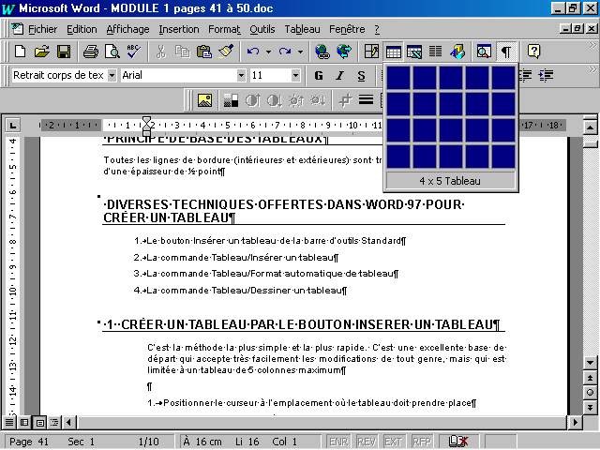
C’est la méthode la plus simple et la plus rapide. C’est une excellente base de départ qui accepte très facilement les modifications de tout genre, mais qui est limitée à un tableau de 5 colonnes maximum

Positionner le curseur à l’emplacement où le tableau doit prendre place
- Cliquer sur le bouton Insérer un tableau
- Sélectionner le nombre de colonnes désirées. Cliquer sur la dernière case définissant la dernière cellule en bas à droite. Il n’est pas utile de choisir le nombre de lignes (1 suffit) ; le tableau s’agrandira au fur et à mesure de sa réalisation.
- Le bordurage du tableau apparaît à l’écran. La saisie peut commencer « SAISIE ET MODIFICATION DU TEXTE DANS UN TABLEAU ». Le tableau occupe toute la largeur de la page, les colonnes étant toutes de même largeur
Rmq : Le bouton Insérer un tableau se modifie en fonction du contexte. Si une ligne, une colonne ou une cellule est sélectionnée, le bouton devient Insérer ligne, insérer colonne ou insérer cellule

Insérer un tableau par la commande Tableau
- Positionner le curseur à l’emplacement où le tableau doit prendre place
- Cliquer sur la commande Insérer un tableau du menu Tableau
- Définir le nombre de lignes et de colonnes. (Il n’est pas utile de choisir le nombre de lignes (1 suffit) ; le tableau s’agrandira au fur et à mesure de sa réalisation)
- Valider par le bouton OK.
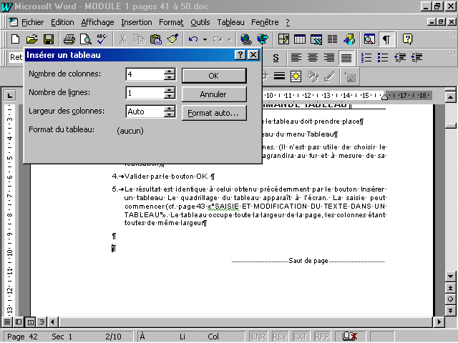
- Le résultat est identique à celui obtenu précédemment par le bouton Insérer un tableau Le quadrillage du tableau apparaît à l’écran. La saisie peut commencer (cf. page 39 « SAISIE ET MODIFICATION DU TEXTE DANS UN TABLEAU ». Le tableau occupe toute la largeur de la page, les colonnes étant toutes de même largeur

Créer, agencer un tableau par Format automatique
- Positionner le curseur à l’emplacement où le tableau doit prendre place
- Cliquer sur la commande Insérer un tableau du menu Tableau
- Cliquer sur la commande Format auto
- Sélectionner dans la boîte de dialogue Mise en forme automatique de tableau le format requis, dans la liste de gauche et juger du résultat dans la zone Aperçu. Passer d’un format à l’autre pour faire votre choix
- Valider le choix d’un format par un clic sur OK
- Refermer la boîte de dialogue Insérer un tableau par un autre clic sur OK
- La saisie peut commencer (cf.page suivante «SAISIR UN TEXTE ET SE DEPLACER DANS LE TABLEAU »).

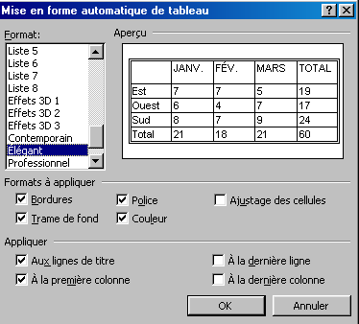

Modifier un tableau par Format automatique
La commande Format Automatique n’est pas seulement accessible au moment de la création d’un tableau, elle peut être appelée à tout moment.
- Placer le point d’insertion dans le tableau à modifier
- Appeler la commande Format automatique du menu Tableau
- Choisir le format et le modifier, si vous le souhaitez, en choisissant les options proposées dans les zones Formats à appliquer et Appliquer.
- Valider vos choix par OK.

Dessiner un tableau
C’est une méthode rapide pour des personnes peu expérimentées mais qui ne permet pas de réaliser un tableau de manière très esthétique
- Appeler la commande Tableau/Dessiner un tableau ou cliquer sur le bouton Tableaux et bordures de la barre d’outils Standard, puis sur le bouton Dessiner un tableau
- Tracer le cadre du tableau avec la souris à l’emplacement souhaité
- Poursuivre le dessin, toujours avec la souris, en traçant les lignes horizontales et verticales
- Pour modifier le tableau ainsi dessiné (saisir des données, modifier les largeurs de colonne, etc.), faire un clic en dehors du tableau
- Supprimer éventuellement les bordures inutiles à l’aide de l’outil Gomme activé en cliquant sur le bouton Gomme.

Saisir un texte – Se déplacer dans un tableau

Saisir un texte
Cette saisie se déroule comme pour un texte ordinaire.
- Cliquer dans la cellule concernée. La barre d’insertion se place à côté de la marque de cellule.
- Taper le texte. Lorsque la limite de la cellule est atteinte, Word insère automatiquement un saut de ligne et la saisie se poursuit sur la ligne suivante. La hauteur de la ligne est, elle aussi, ajustée automatiquement.
- Passer à la cellule suivante par la touche TABULATION
- Poursuivre la saisie. S’il s’agit de paragraphes, taper chacun d’eux dans une cellule différente. S’il s’agit de données en ligne comme des ventes mensuelles, chacune d’elles doit être dans une ligne (donc une cellule) différente pour permettre ultérieurement, le quadrillage, le tri des données et les calculs.

Se déplacer
Pour se déplacer dans le tableau utiliser les touches :
- Tabulation : cellule suivante
- Maj. () Tabulation : cellule précédente
- ➔ : une cellule vers la droite
- ⬅ : une cellule vers la gauche
- ⬆ : une cellule vers le haut
- ⬇ : une cellule vers le bas

Sélections dans un tableau

Sélection de lignes
- Placer le pointeur dans la zone de sélection, directement en regard de la ligne à sélectionner. Le pointeur de la souris doit prendre la forme d’une flèche pointant vers le haut, à droite.
- Cliquer
Rmq : On peut aussi sélectionner par la commande du menu Tableau

Sélection de colonnes
- Placer le pointeur sur la limite supérieure du tableau, directement au-dessus de la colonne à sélectionner. Le pointeur de la souris doit prendre la forme d’une flèche noire pointant vers le bas.
- Cliquer
Rmq : On peut aussi sélectionner par la commande du menu Tableau

Saisie de données par un formulaire de données
La saisie des données dans un tableau peut être réalisée très facilement par un formulaire de saisie. Pour chaque tableau, Word met à disposition un formulaire.
- Créer le tableau, par exemple par Tableau/Insérer un tableau
- Définir les titres des colonnes
Pour ouvrir le formulaire de saisie pour ce nouveau tableau, afficher d’abord la barre d’outils Base de données du menu Affichage
- Pour appeler le formulaire de saisie, cliquer sur le bouton Formulaire de données de cette barre d’outils
Une boîte de dialogue s’ouvre pour la saisie du premier enregistrement, dans la seconde ligne du tableau, Word a récupéré les en-têtes de colonnes comme nom de champs
- Taper les informations relatives à ce premier enregistrement, en sautant d’un champ à l’autre par la touche Entrée
Le bouton Rétablir permet d’annuler les modifications entreprises dans l’enregistrement actif
- A la fin du premier enregistrement, appuyer sur la touche Entrée. Word passe automatiquement au second enregistrement. Cette saisie n’est pas limitée au nombre de lignes défini dans le tableau
Le bouton Supprimer permet de supprimer l’enregistrement actif, alors que le bouton Ajouter rajoute une nouvelle ligne vierge en fin du tableau.
- Cliquer sur le bouton OK pour valider la saisie. S’il s’agit de nombres, ils ne seront pas alignés dans les cellules. Pour pallier cet inconvénient, il suffit de sélectionner les cellules concernées et de poser une tabulation décimale.

Tri du contenu du tableau

Par le menu Tableau/Trier
Il est possible de trier par ordre alphabétique, numérique ou par date. Par défaut Word trie en fonction de la première colonne mais il est possible de choisir une autre colonne comme clé de tri.
- Sélectionner les cellules à trier, Tableau - Trier. (Ne pas sélectionner la 1ère ligne du tableau dans le tri s’il s’agit des en-têtes de colonne)
- Choisir les clés de tri, le type et la nature du tri.
- Les 2ème et 3ème clés de tri servent à départager les ex-aequo sur les précédentes.

Par l’icône tri croissant ou tri décroissant

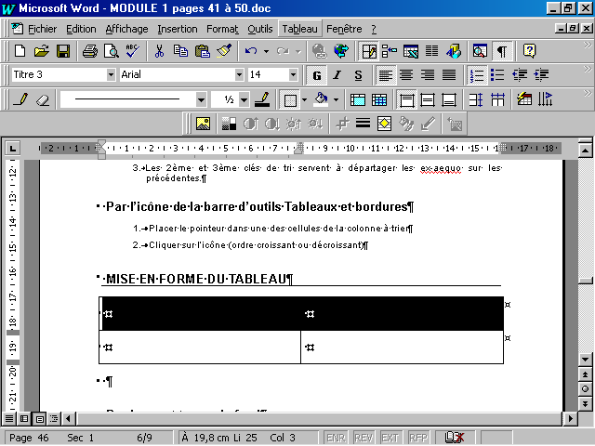
Mise en forme du tableau

Par l’icône de la barre d’outils Tableaux et bordures
1. Fusionner les colonnes | 6. Uniformiser la hauteur des lignes
2. Fractionner les cellules | 7. Uniformiser la largeur des colonnes
3. Aligner ver le haut | 8. Mise en forme automatique de tableaux
4. Centrer verticalement | 9. Changer l’orientation du texte
5. Aligner vers le bas

Bordures et trame de fond
Pour supprimer ou ajouter des bordures ou du tramage utiliser la commande Format - Bordure et trame ou la barre d’outils « Bordure ».

Redimensionner les colonnes
Sans changer la largeur totale du tableau : positionner le curseur sur le tableau, sur le trait séparant les 2 colonnes à redimensionner, déplacer la souris vers la droite ou vers la gauche : la modification n'affecte que ces 2 colonnes.
En augmentant ou diminuant la largeur totale du tableau : cliquer sur les traits extérieurs du tableau, déplacer la souris vers la droite ou la gauche à l'emplacement du trait de colonne
Pour obtenir des colonnes de largeur identique : sélectionner les colonnes concernées, cliquer sur l'icône de la barre d'outils « uniformiser la largeur des colonnes ».

A l’aide de la commande Tableau - Taille des cellules
- Sélectionner la colonne à redimensionner (en sélectionner plusieurs pour leur donner une taille identique)
- Tableau - Taille des cellules, choisir l’onglet Colonnes
- Taper la largeur voulue et « OK ».

En fonction de la taille du texte contenu dans les colonnes
Cette fonction permet d’ajuster la largeur de chaque colonne au texte qu’elle contient. Pour utiliser cette fonction, il faut que vous ayez préalablement saisi votre tableau.
- Sélectionner la ou les colonnes à redimensionner.
- Tableau - Taille des cellules, choisir l’onglet Colonnes et choisir « Ajuster ».

Répartition égale des colonnes et des lignes
- Sélectionner les colonnes concernées et appeler la commande Tableau/uniformiser la largeur des colonnes ou cliquer sur le bouton correspondant de la barre d’outils Tableaux et bordures
La même technique est applicable à la hauteur des lignes
- Sélectionner les lignes concernées et appeler la commande Tableau/uniformiser la hauteur des lignes ou cliquer sur le bouton correspondant de la barre d’outils Tableaux et bordures

Elargir un tableau dans la hauteur
- Sélectionner le tableau ; format/paragraphe
- Espace avant (et, ou) espace après : entrer le chiffre voulu (12 pts = 1 ligne).

Alignement vertical du contenu d’une cellule
- Activer la barre d’outils « Tableaux et bordures »
- Sélectionner le texte à aligner
- Cliquer sur le bouton haut, bas ou centré

Rotation du contenu d’une cellule
Le contenu d’une cellule peut être affecté d’une rotation
- Sélectionner la zone de texte à traiter
- Appeler la commande Format/Orientation du texte
- Cliquer sur l’option requise et valider par OK
Ou
Bouton Changer l’orientation du texte dans la barre d’outils Tableaux et bordures

Insertion de tabulations
Dans un tableau, il est plus facile de poser les tabulateurs avec la règle plutôt que par le menu Format/Tabulations (voir fiche 5). Il faut sélectionner successivement chaque colonne et y poser les tabulateurs.

Utilisation des tabulations dans un tableau
Pour y accéder utiliser les touches Ctrl et Tabulation (sauf en cas de tabulation décimale). La touche tabulation seule étant utilisée pour changer de cellule).

Modification de la hauteur des lignes

A l’aide de la commande Tableau - Taille des cellules
- Sélectionner la ligne dont vous souhaitez modifier la hauteur
- Tableau - Taille des cellules, choisir l’onglet ligne
- Taper la hauteur voulue et « OK ».

Fusionner et fractionner des cellules
Fusionner des cellules permet de mettre des titres (ou l’intérieur d’un tableau) sur plusieurs colonnes.
Pour fusionner : sélectionner les cellules à fusionner et Tableau - Fusionner les cellules ou icône « Fusionner les cellules »
La fusion de cellules fonctionne également dans le sens vertical et pour un nombre illimité de cellules
Fractionner des cellules permet de diviser des cellules en 2, 3…cellules : sélectionner les cellules et Tableau/Fractionner les cellules.
Les opérations de fusion ou de fractionnement de cellules peuvent aussi être effectuées à l’aide des boutons correspondants de la barre d’outils Tableaux et bordures, voire avec l’outil Gomme.

Insérer lignes et colonnes au milieu du tableau
- Placer la barre d’insertion dans la ligne devant laquelle vous souhaitez insérer une nouvelle ligne vierge
- Tableau/insérer des lignes ou clic droit et insérer des lignes
Pour les colonnes, la technique est exactement la même, sauf que vous sélectionnerez la colonne à la gauche de laquelle la nouvelle colonne viendra prendre place.

Centrer un tableau dans la hauteur de la feuille
Fichier – Mise en page – Disposition – Alignement vertical centré

Placer des paragraphes côte à côte
(EXEMPLE : CURRICULUM-VITAE)
Pour tout document dans lequel vous souhaitez placer des paragraphes côte à côte, la fonction tableau est la solution la plus rapide et la plus simple.
RAPPEL : Comme le tableau apparaît à l’écran avec les bordures par défaut, il suffira après avoir terminé la présentation des paragraphes côte à côte, de les sélectionner et de supprimer les bordures

Création de titres

Répétition des titres sur chaque page
Cette commande est utile pour les tableaux qui doivent s’imprimer sur plusieurs pages.
- Sélectionner la ou les lignes contenant les titres à répéter.
- Tableau – Titres
Les titres des colonnes apparaîtront sur chaque page

FICHE N° 13
Publipostage simple
Le publipostage (ou mailing, ou fusion) consiste à envoyer à plusieurs personnes le même courrier, mais en personnalisant certains aspects.
Une fusion demande au moins deux documents :
- Le document principal qui est la base du document à envoyer, il contient le texte identique à tous les courriers ainsi que les champs de personnalisation.
- Le fichier de données «source de données» qui contient les éléments spécifiques à chaque courrier comme le nom, l’adresse...
Si on réalise la fusion à l’écran pour vérifier avant impression, un troisième document est créé : il contient le résultat de la fusion et s’affiche à l’écran sous «lettres types»

1ère étape : Création de la lettre type
- Ouvrir le document qui servira de lettre type ou un nouveau document, (basé ou non sur un modèle…).
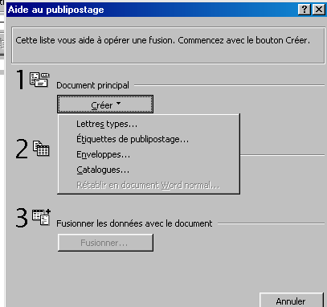
- Outils –Publipostage... dans la zone « Document principal » choisir « Créer » puis « Lettres types ».

- Si le document à l ‘écran correspond à celui qui va devenir document principal : Fenêtre active, sinon : Nouveau document principal
- Dans la zone «Créer», Word affiche le type de fusion et le nom du document principal, la boîte de dialogue reste ouverte permettant d’accéder à la deuxième étape : Obtenir les données

2ème étape : Spécification du fichier de données

Créer un nouveau fichier de données
- Dans la zone « Source de données » choisir « Obtenir les données » puis « Créer la source de données » si le fichier n’existe pas encore ou ouvrir la source de données si le fichier a déjà été créé.
- Dans le cas de la création de la source de données, Word propose des noms de champs, il est possible :
- d’en supprimer grâce au bouton « Supprimer un champ »,
- d’en ajouter en saisissant le nom dans la zone « Nom de champ » et en cliquant sur « Ajouter un champ ».
- et d’en modifier l’ordre grâce aux boutons « Déplacer ⬆ et ⬇ ». OK

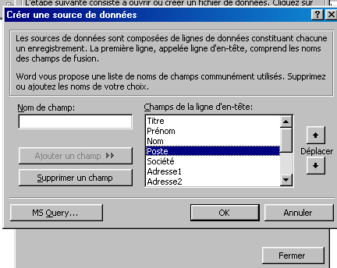

- Enregistrer le fichier de données (ATTENTION : à ce stade, seuls les noms des champs seront enregistrés) (cf. Remarque ci-dessous)
- Lorsque Word le demande, choisir « Modifier la source de données ».
- Saisir les données (touche TAB ou la souris pour passer d’un champ à l’autre) en cliquant sur « Ajouter » après chaque personne puis sur « OK » lorsque la saisie est terminée.

(*) Remarque : il sera donc nécessaire, à la fin de l’étape de fusion d’enregistrer la totalité du fichier (voir point 7 de la 4ème étape : Fusion). Dans le cas d’un fichier long, il est important de faire des enregistrements réguliers du fichier. Dans ce cas, cliquer sur l’icône « modifier le fichier de données », afficher la source, enregistrer et revenir dans le document principal par l’icône.

Utiliser un fichier de données existant
- Dans la zone «Source de données» choisir «Obtenir les données» puis «Ouvrir la source de données».
- Sélectionner le nom du fichier et «OK».
- Lorsque Word le demande choisir «Modifier le document principal»

3ème étape : Saisie du document principal
La fenêtre du document principal s’affiche alors à l’écran.

- Saisir la lettre ou tout autre type de document
- Pour insérer les éléments en provenance du fichier de données, se positionner à l’endroit souhaité avant de cliquer sur « Insérer champ de fusion », choisir le champ à insérer.
- Enregistrer
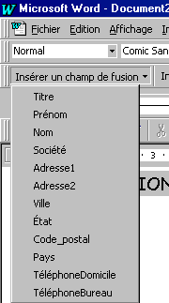
Rmq : si l’écran affiche « champfusion… », c’est que vous êtes en Outils-options-affichage-codes de champs : désactiver alors cette option

4ème étape : Fusion
- Outils - Publipostage
- Choisir «Fusionner» puis Nouveau document. Il est préférable de fusionner vers un nouveau document (ce qui permet de vérifier le résultat avant de l’imprimer).
- Le résultat de la fusion s’affiche à l’écran sous le nom de lettre–type.
- Si ce résultat est satisfaisant, il peut alors être imprimé.
- Fermer le résultat de la fusion (il est inutile de l’enregistrer (il suffira de rappeler le document principal à l’écran pour à nouveau demander une fusion).
- Le document principal s’affiche à nouveau à l’écran.
- Le fermer
- Word affiche que le document principal est attaché à une source de données non enregistrée et demande de l’enregistrer. Répondre OUI.

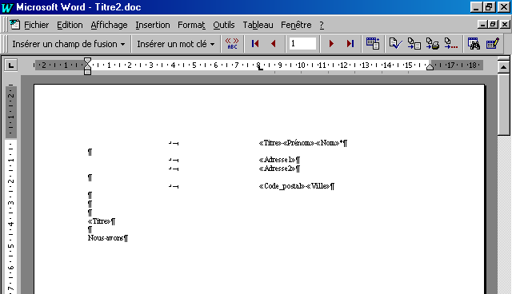

Utilisation des barres d'outils "Publipostage" et "Base de données"
La barre d'outils "publipostage" et "bases de données" permettent d'accéder directement à certaines fonctions.

Barre d'outils « Publipostage »

- insérer un champ de fusion  - insérer un mot clé  - mode publipostage  - premier  - précédent  - atteindre l'enregistrement  - suivant | - dernier  - aide au publipostage  - vérifier la fusion  - fusionner vers un nouveau document  - fusionner vers l'imprimante  - publipostage  - rechercher l'enregistrement  - modifier la source de données

- L'icône ABC permet de visualiser le résultat de la fusion pour le premier enregistrement.
- Les 5 icônes suivantes permettent de vous déplacer sur les différents enregistrements.
- Les icônes fusionner vers un nouveau document et fusionner vers l'imprimante évitent de passer par le menu.
- L'icône modifier la source de données permet d'accéder à la source de données.

Barre d'outils "Base de données"

- Formulaire de données  - Organiser les champs  - Ajouter un nouvel enregistrement  - Supprimer un enregistrement  - Tri croissant | - Tri décroissant  - Insérer une base de données  - Mettre à jour les champs  - Rechercher l'enregistrement  - Afficher document principal

- L'icône formulaire permet de saisir dans un formulaire.
- L'icône organiser les champs permet d'ajouter, supprimer, renommer un ou plusieurs champs.
- L'icône afficher document principal permet d'accéder au document principal.

